ТЮЛЬПАНЫ ИЗ БУМАГИ СВОИМИ РУКАМИ

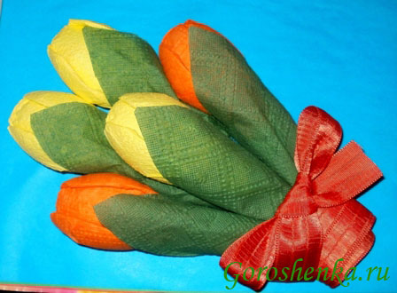
Подарки для мам руками детей – особенны и уникальны. Это самый лучший презент. Изготовление подарков своими руками принесет немало приятных минут и малышу. Ведь так приятно делать что-то для самого близкого человека. Прекрасным подарком смогут стать тюльпаны своими руками. Эти цветы всегда приносят много положительных эмоций маме. Подробный мастер-класс наглядно показывает, как сделать тюльпаны своими руками. Каждый этап наглядно проиллюстрирован фотографиями. Так букет тюльпанов из бумаги своими руками будет сделать легко и просто.
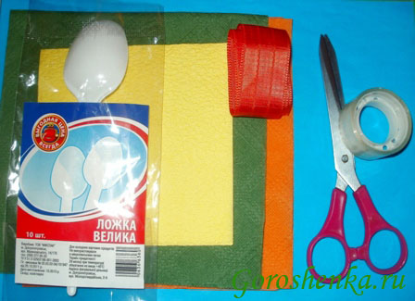
Для работы понадобятся:
пластмассовые одноразовые ложки (20 шт.)
салфетки (белые, красные, оранжевые, желтые, розовые, зеленые)
ножницы
красная лента
узкий скотч
Разрезаем каждую салфетку на четыре части.
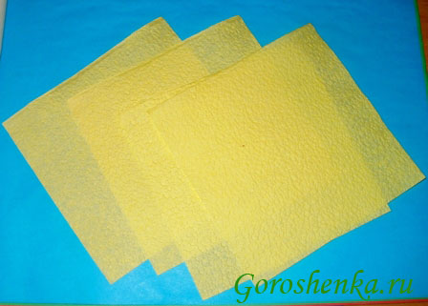
Теперь берем одну часть салфетки и заворачиваем ложку. Хорошо прижимаем салфетку, чтобы не разворачивалась, внизу обматываем скотчем.
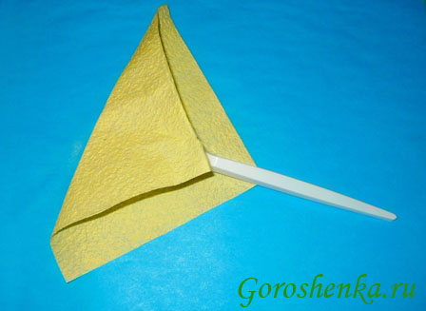

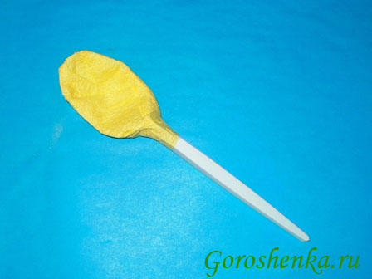
Завернув все ложки, приступаем к сборке тюльпанов. Для одного тюльпана понадобится четыре ложки. Сначала скрепляем скотчем две ложки, потом приматываем еще две.
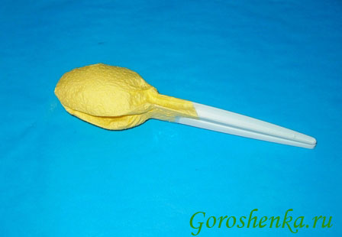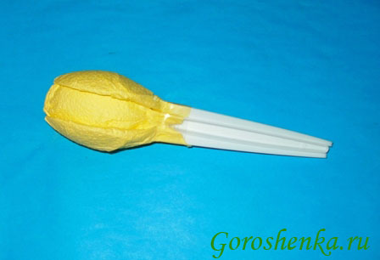

Из зеленой салфетки вырезаем листья тюльпанов длиною 15 см.
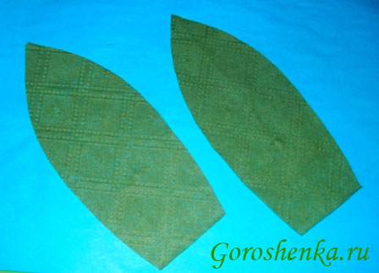
Далее прикладываем листья к сделанному тюльпану, на конце закрепляем с помощью скотча.
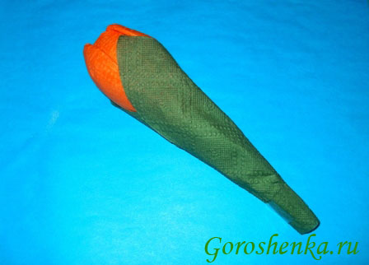
Таким же способом делаем остальные цветы.
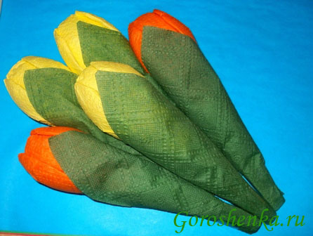
Складываем тюльпаны в букет. Затем скрепляем стебли скотчем и перевязываем красной широкой лентой. Цветы тюльпаны своими руками готовы!

